ALoAA
Artificial Life of Autonomous Agents
(Das künstliche Leben autonomer Agenten)

Bedienungsanleitung

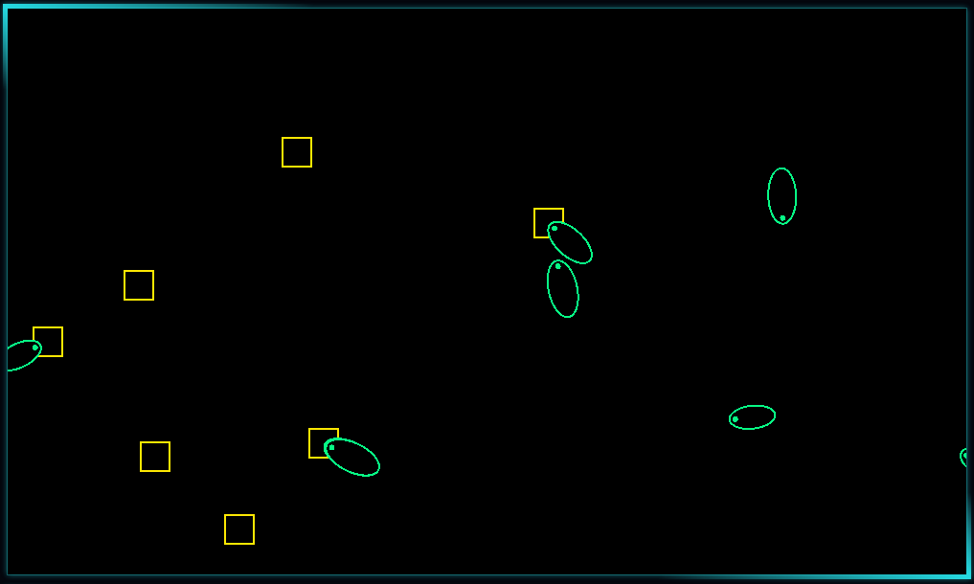
Inhaltsverzeichnis
Einleitung 3
Was ist ALoAA 3
Sprachhinweis 3
Systemanforderungen 3
Allgemein 3
Betriebssystem 3
Bildschirmauflösung 4
Installation und Programmstart 4
Installationshinweis 4
Programmstart 4
Eine Simulation durchführen 5
Die Konfigurationsseite 5
Überblick 5
Konfigurationsmöglichkeiten 6
Die Simulationsseite 7
Überblick 7
Animationsanzeige 7
Bedienelemente 8
Menü 8
Informationanzeige 9

Einleitung
Vielen Dank, dass Sie ALoAA nutzen möchten. In dieser Bedienungsanleitung wird Ihnen erklärt, wie Sie ALoAA nutzen können.

Was ist ALoAA
ALoAA steht für “Artificial Life of Autonomous Agents” und steht für “Das künstliche Leben autonomer Agenten”. Das Programm simuliert sich selbststeuernde Einheiten, sogenannte Agenten. Diese haben bestimmte Bedürfnisse wie zum Beispiel Hunger, sie können sich durch Teilung “fortpflanzen” und durch zufällige Mutation im “Erbgut” verändern. Mit ALoAA können Sie die Entwicklung und das Verhalten dieser Agenten beobachtet werden.
ALoAA ist eine Web-Applikation und befindet sich derzeit in der Alpha-Version. Das bedeutet nicht, dass Sie sie nicht schon testen können. Aber noch sind nicht alle Funktionen vollständig implementiert, sodass es bei einigen davon zu fehlerhaftem Verhalten kommen kann.

Sprachhinweis
Zur Zeit wird ALoAA nur auf Englisch angeboten. Die meisten Informationen werden allerdings durch Symbole und kurze, einfache Ausdrücke übermittelt.

Systemanforderungen

Allgemein
ALoAA ist eine reine Web-Anwendung und wird über einen Browser wie Chrome oder Firefox betrieben. Deshalb wird einer dieser aktuellen Browser empfohlen:
- Firefox v108
- Chrome v108
- Edge v108

Durchaus kann das Programm auch auf älteren Browsern ohne Probleme funktionieren. Es wurde nur mit älteren Versionen nicht getestet.

Betriebssystem
Als Betriebssystem kann Windows oder eine Linux-Distribution verwenden werden, solange einer der aufgezählten Browser verwendet wird.
Ebenso ist jeder Desktop-Rechner oder jedes mobile Gerät zum Gebrauch geeignet, solange auf diesem die aufgezählten Browser betrieben werden können.

Bildschirmauflösung
Trotz eines responsiven Layouts wird mindestens eine Bildschirmauflösung von 1024x768 empfohlen. Bei geringeren Auflösungen kann es zu Verzerrungen kommen.

Installation und Programmstart

Installationshinweis
ALoAA wird gebrauchsfertig ausgeliefert. Um ALoAA starten zu können, muss keinerlei zusätzliche Software installiert werden.

Programmstart
Um ALoAA zu starten, öffnen Sie im Ordner “ALoAA” das Verzeichnis “dist” (bei den meisten Betriebssystemen per Doppelklick) in dem sich die Datei “index.html” befindet. Diese öffnen Sie ebenfalls mit einem Doppelklick, woraufhin sich der Browser automatisch öffnet (falls dieser vorher noch nicht geöffnet war) und die Konfigurationsseite von ALoAA angezeigt wird.
Damit haben Sie das Programm schon gestartet und können nun damit beginnen eine Simulation durchzuführen.

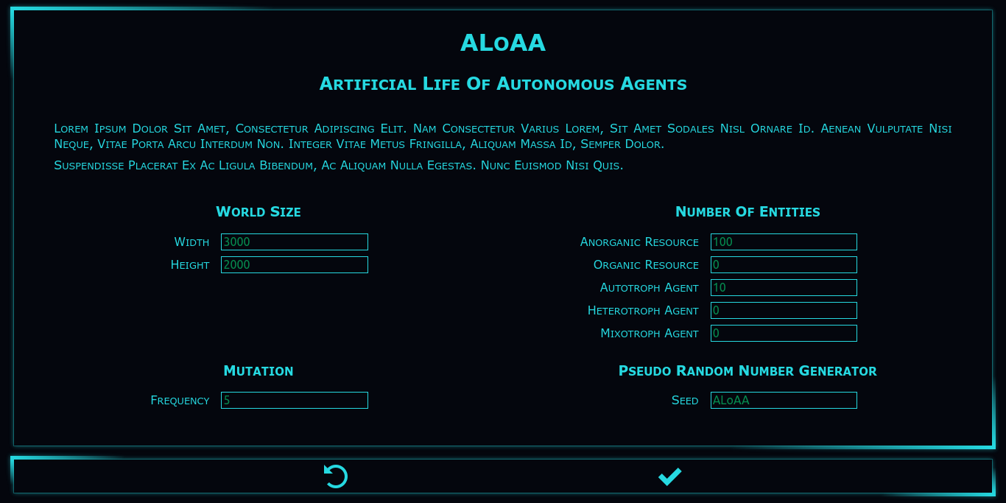

Eine Simulation durchführen

Die Konfigurationsseite

Überblick
Die Konfigurationsseite ist in zwei Bereiche unterteilt. Im größten Bereich befinden sich alle aktuell einstellbaren Werte.

Zurücksetzen auf Standardwerte
Konfiguration abschließen

In dem Bereich darunter befinden sich zwei Knöpfe, einer zum Zurücksetzen der Werte (links) und ein anderer zum Abschließen der Konfiguration (rechts).

Im oberen Hauptbereich können Sie über die Texteingabefelder die Rahmenbedingungen für die Simulation einstellen.
Die Eingabefelder sind bereits mit Werten vorbelegt, sodass Sie sofort eine Simulation mit einem Klick starten können.
Falls Sie keine oder nur einige Werte selbst festlegen möchten, werden für die fehlenden Werte die vorgeschlagenen genutzt.

Auf fehlerhafte Eingaben wird durch eine Signalfarbe (rot-orange) hinge-wiesen. Um die Konfiguration abzuschließen und eine Simulation zugestarten müssen alle Eingaben valide sein.
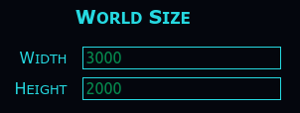
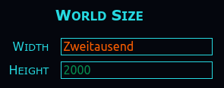

Beispiel valide Eingabe
Beispiel invalide Eingabe
Die Wertebereiche der Textfelder sind begrenzt, bei Zahlen durch die Höhe der Zahl und bei Schriftzeichen durch die Anzahl der Zeichen.

Konfigurationsmöglichkeiten
Aktuell können die folgenden Werte gesetzt werden:

Größe der Karte (World Size): Die Breite (width) und Höhe (height) der Karte werden hier in Pixeln festgelegt.

Startanzahl der verschiedenen Einheiten (Entities):
- anorganische Ressourcen die als Nahrung für autotrophe Agenten dienen
- organische Ressourcen, die für Verdauungsrückstände oder verstorbene Agenten stehen
- Autotrophe Agenten ernähren sich von anorganischen Ressourcen
- Heterotrophe Agenten ernähren sich von anderen Agenten
- Mixotrophe Agenten ernähren sich von anorganischen Ressourcen sowie Agenten

Mutationshäufigkeit (frequency): von Genen bei der Teilung/Fortpflanzung der Agenten in Prozent von 0 (keine) bis 100 (immer)

“Samen” (seed): Eine Zeichenfolge, die den Pseudozufallszahlengenerator initialisiert. Sie kann Zahlen, Klein- und Großbuchstaben sowie den Unterstrich enthalten.

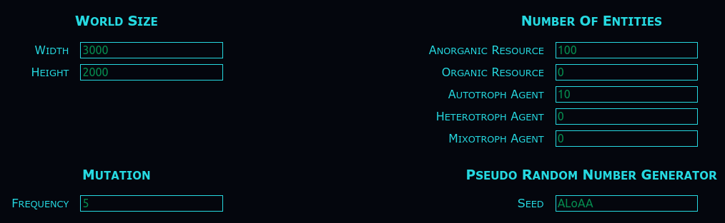
Zahlen, Klein- und Groß-buchstaben sowie Unterstrich

Haben Sie alle Einstellungen vorgenommen, können Sie die Simulation starten, indem Sie auf das Häkchen-Symbol klicken.


Die Simulationsseite

Überblick
Die Simulationsseite ist in vier Bereiche unterteilt. Auf der linken Seite befindet sich die Animationsanzeige und darunter eine Leiste mit Bedienelementen für die zeitliche Steuerung der Simulation.
Animationsanzeige
Menü

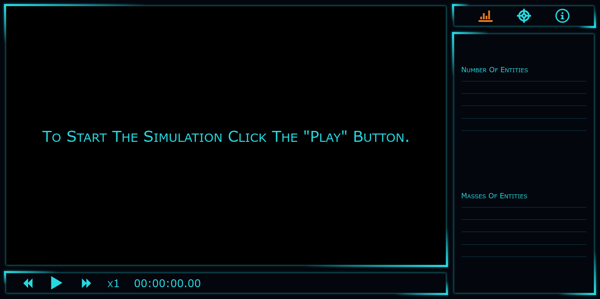
Bedienelemente
Informations-anzeige

Auf der rechten Seite befindet sich oben das Menü mit den Symbolen für die verschiedenen Informationsanzeigen, die in dem Bereich darunter dargestellt werden.

Animationsanzeige
In der Animationsanzeige wird die Simulation visuell dargestellt.
Diesen Bereich kann mit der Maus verschoben (Drag) werden, wenn man in mit einer Maustaste hineinklickt, die Maustaste gedrückt hält und die Maus verschiebt.
Ebenso kann der Animationsbereich verkleinert bzw. vergrößert werden (Zoom). Dazu muss sich der Mauszeiger im Anzeigenbereich befinden. Wenn das Mausrad nach oben bewegt wird, vergrößert sich der Bereich und wenn das Rad nach unten gedreht wird, verkleinert er sich.
Zwei Agenten auf Nahrungssuche
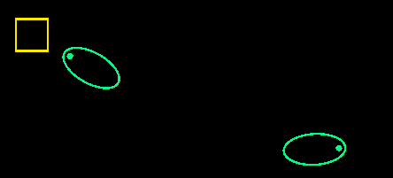
Drag und Zoom sind experimentelle Funktionen.

Mit einem Klick auf eine Einheit der Simulation (Beispiel rechts) werden alle Informationen zu dieser Einheit in der Informationsanzeige dargestellt.
Außerdem folgt die Animationsanzeige einer sich bewegenden Einheit, solange bis diese erneut geklickt wurde und die Beobachtung damit beendet wird.

Bedienelemente

Die Bedienelemente steuern die Simulation. Um eine Funktion zu aktivieren, muss die entsprechende Schaltfläche (durch Symbol gekennzeichnet) mit einer Maustaste angeklickt werden.
Folgende Knöpfe und Anzeigen sind verfügbar:



Starten und Pausieren: Hier kann die Simulation je nach Symbol gestartet oder pausiert werden. Das Symbol
wechselt bei jeder Aktivierung.
Start-Symbol
Pause-Symbol

Verlangsamen: Der Faktor, um wie viel die Simulation verlangsamt wird, kann hier eingestellt werden. Der neue Geschwindigkeitsfaktor wird neben der Zeitanzeige dargestellt.

Beschleunigen: Mit dieser Schaltfläche wird die Simulation beschleunigt. Der resultierende Faktor wird neben der Zeitanzeige ausgegeben.

Geschwindigkeitsfaktor: Diese Anzeige zeigt den aktuell angewendeten Geschwindigkeitsfaktor.

Zeitanzeige: Diese Anzeige stellt die verstrichene Simulationszeit in Stunden, Minuten, Sekunden und Millisekunden dar.
Verlangsamen
Beschleunigen
Zeitanzeige



Starten/Pausieren
Geschwindigkeitsfaktor

Menü
Mithilfe des Menüs wird zwischen den einzelnen Informationsanzeigen hin- und hergeschaltet. Wenn eine Schaltfläche aktivierbar ist, verfärbt sie sich orange, sobald der Mauszeiger über das zugehörige Symbol fährt.
Das Menü besitzt die folgenden Schaltflächen:

Diagrammanzeige (Charts): Diese Schaltfläche wechselt zur Diagrammansicht. In der Diagramme die Resultate während der Simulation darstellen. Diese Schaltfläche ist standardmäßig ausgewählt und leuchtet deshalb orange.

Einzelansicht (Individual Information): Mit dieser Schaltfläche öffnet man die Ansicht mit den individuellen Informationen einer beobachteten Einheit.

Hilfeseite (Feature Information): Hier wird die Hilfeseite aufgerufen, die die wichtigsten Funktionen auflistet und kurz beschreibt.
Diagrammanzeige
Hilfeseite



Einzelansicht

Informationanzeige
In der Informationsanzeige werden die folgenden Anzeigen dargestellt:

Diagrammanzeige: Die Diagrammanzeige zeigt Informationen über die Einheiten in der Simulation “live” in verschiedenen Diagrammen dar. Die Diagramme sind interaktiv. Wenn Sie mit dem Mauszeiger über einzelne Elemente fahren, werden Ihnen weitere Informationen angezeigt.

Einzelansicht: In der Einzelansicht werden bestimmte Eigenschaften der Einheiten mit den jeweiligen Werten tabellarisch dargestellt.

Hilfeseite: In dieser Ansicht werden die wichtigsten Funktionen aufgelistet und kurz erklärt.
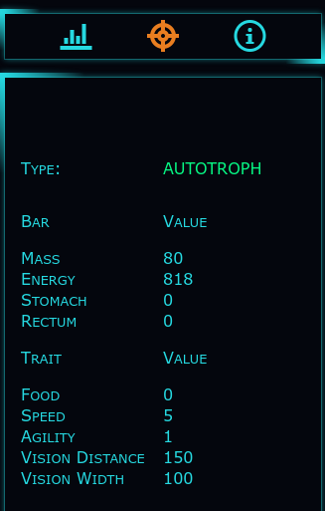
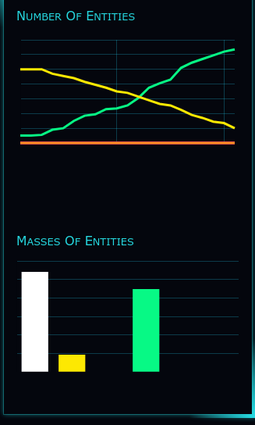
Einzelansicht
Diagrammanzeige

